Comunicato Stampa
BENEDETTO - Un’idea di ritratto
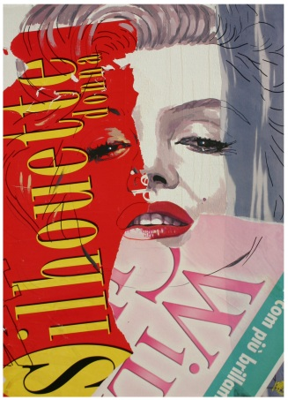

Inaugurazione: sabato 19 novembre ore 16:30
Curatore: Edoardo Maffeo
Sede: Pinacoteca Civica – Sala 10
Castello Sforzesco, Vigevano
Periodo: 19/11/2022 – 18/12/2022
Orari: da martedì a venerdì 14:00 - 17:30
sabato e domenica 10:00 - 18:00 - lunedì chiuso

Con il patrocinio del Comune di Vigevano, del Museo della Permanente e dell’ALI Associazione Liberi Incisori, s’inaugura nella Pinacoteca Civica - Sala 10 del Castello Sforzesco di Vigevano, una mostra dedicata all’Accept-Painting, originale forma espressiva del pittore Mario Benedetto operata dall’artista a partire dagli anni ’90. Il titolo Benedetto – Un’idea di ritratto, raccoglie una selezione di collages realizzati nell’ultimo decennio dove convivono grafica, disegno, pittura e fotografia: il ritratto è l’unico soggetto della mostra, che ne giustifica il titolo. Sono opere realizzate con materiali di recupero, frammenti della contemporaneità, persino documenti personali, che si sovrappongono uno sull’altro per letture molteplici, dove le parole completano il piano compositivo e cromatico facendo emergere in maniera ironica e critica il pensiero dell’artista su alcuni dei personaggi più importanti del mondo culturale, politico e sociale come Don Tonino Bello, meglio conosciuto come Don Tonino dichiarato venerabile da Papa Francesco nel novembre del 2021, Giorgio Napolitano, Anna Politkovskaja la più famosa giornalista russa che ha pagato con la propria vita la ricerca delle verità, Nicola Gratteri, magistrato calabrese che combatte a viso aperto per rendere libera la sua terra e quella di Mario Benedetto dalle mafie e dalle ingiustizie.
Biografia
Mario BENEDETTO. Pittore, incisore, scultore e mosaicista, si forma presso l’Accademia di Brera e il Politecnico di Milano. Ha insegnato nei Licei Artistici Statali e fa parte dell'ALI, Associazione di Bologna. Tra le mostre personali, particolarmente importanti e di grande successo, ricordiamo: quella di Lodi del 2022, di Lecce del 1995 e quella di Zurigo del 1985. Dal 1969, anno in cui intraprende l’attività incisoria, ha realizzato oltre 400 lastre e pubblicato varie cartelle di grafica. Sue opere sono presenti in importanti musei e collezioni pubbliche e private, tra cui il California College of Arts and Crafts, il Museo Maga di Gallarate, il Museo della Permanente di Milano, etc. Da anni è attivo nel campo dell’arte sacra con la progettazione e realizzazione di vetrate, mosaici (Trinità ed Immacolata, Duomo di Scilla, 1986) e opere scultoree per chiese (Timpano della Chiesa di San Rocco, Scilla, 2003). Vive e lavora a Milano.
Per informazioni: E-mail: mariob215@gmail.com www.mariobenedetto.com

